6 * SEVEN SEAS VOYAGER İLE AKDENİZ HAZİNELERİ
28 TEMMUZ – 04 AĞUSTOS 2020 / 07 GECE & 08 GÜN
“KURBAN BAYRAMI”
“TÜM İÇECEKLER, İNTERNET VE KARA TURLARI ÜCRETSİZ!”

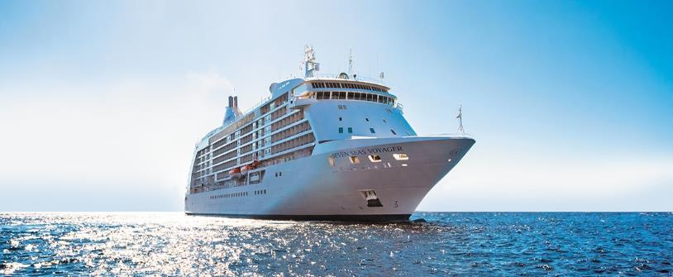
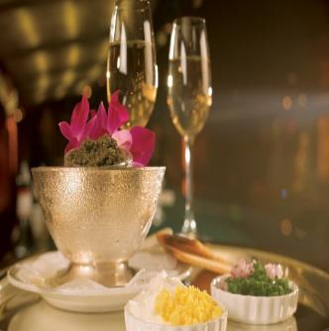

Regent Seven Seas gemileri lüks ve konforu bir arada isteyen misafirler için dünyayı keşfetmenin en harika yollarındandır… Dünya üzerinde 250’nin üzerinde destinasyona seferler yapan 6* Regent Seven Seas gemileri orta büyüklükte 5 gemiden oluşan bir filodur. Herşey dahil konsepti ile de bir çok gemi şirketinden ayrılan Regent Cruises’da tüm limanlardaki kara turları ve gemideki, premium dahil, tüm içecekler ve personel bahşişleri ücrete dahil edilmiştir. 2016’da renove edilmiş olan Seven Seas Voyager, misafir mürettebat oranı olarak en yüksek oranlardan birine sahip olup, 700 misafire hizmet vermektedir. Dünyaca ünlü şeflerce hazırlanmış mönüler; ünlü Aquamar Spa…Sanat tarihi, genel kültür ve gurme seminerleri; Regent Seven Seas gemilerinin ayrıcalıklarındandır….
Gün | Parkur | Varış | Kalkış
28 Temmuz 2020 | Venedik, İtalya | - | 18:00
29 Temmuz 2020 | Split, Hırvatistan | 10:00 | 19:00
30 Temmuz 2020 | Kotor, Karadağ | 08:00 | 18:00
31 Temmuz 2020 | Tiran (Durres), Arnavutluk | 08:00 | 18:00
01 Ağustos 2020 | Korfu, Yunanistan | 08:00 | 16:00
02 Ağustos 2020 | Taormina(Sicilya), İtalya | 09:00 | 18:00
03 Ağustos 2020 | Sorrento/Capri, İtalya | 08:00 | 18:00
04 Ağustos 2020 | Roma (Civitavecchia), İtalya | 08:00 | -

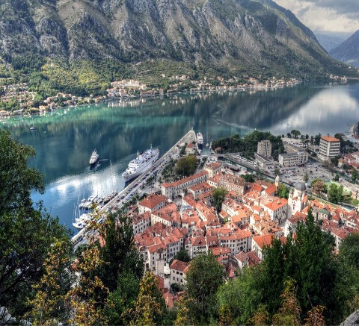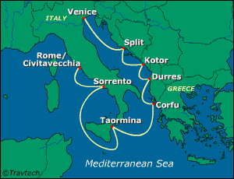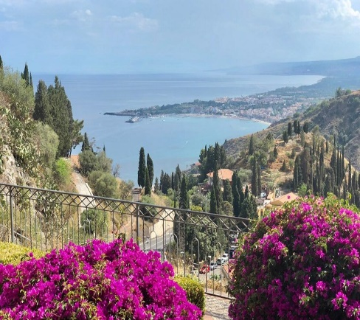

Deluxe Balkonlu Suite Kabinde Kişi Başı Cruise Only Fiyat | 3720 €
+ Liman Vergileri Kişi Başı | DAHİL

ÜCRETE DAHİL HİZMETLER | ÜCRETE DAHİL OLMAYAN HİZMETLER
- 6* Seven Seas Voyager gemisinde 7 gece 8 gün tam pansiyon konaklama  - Liman vergileri (650 €)  - Ücretsiz internet!  - Gemi bahşişleri dahil  - Limitsiz tüm alkollü / alkolsüz içecekler (Premium markalar dahil!)  - Limitsiz çay, spesiyal kahve çeşitleri, taze meyve suları ve şişe su  - Ücretsiz limanlardaki kara turları!  - Özel Fransız ve İtalyan Restoranlarında ücretsiz yemek  - Gemide gün içerisindeki aktiviteler ve gece düzenlenen şovlar  - Eğitici seminerler ve hobi dersleri  - Gün boyu ikramlar, gece yarısı büfesi  - 24 saat oda servisi | - Geminin ya da rehberin düzenleyeceği ekstra turlar  - Kuru temizleme, alışveriş gibi şahsi harcamalar  - Uçak, transfer gibi paket oluşturmak için gerekebilecek olan ilave hizmetler.  NOT: Cruise only olarak hazırlanmış olan programlara talep halinde uçak ve transfer hizmeti eklenebilir.

